Дякуємо за ваш інтерес взяти на себе роль волонтера.
На нашому веб-сайті є функція пошуку, за допомогою якої ви можете шукати можливості волонтерства поблизу вас. Ви можете знайти це, натиснувши тут>> Volunteering - Volunteer Now - Opportunity Search

Це має виглядати так.
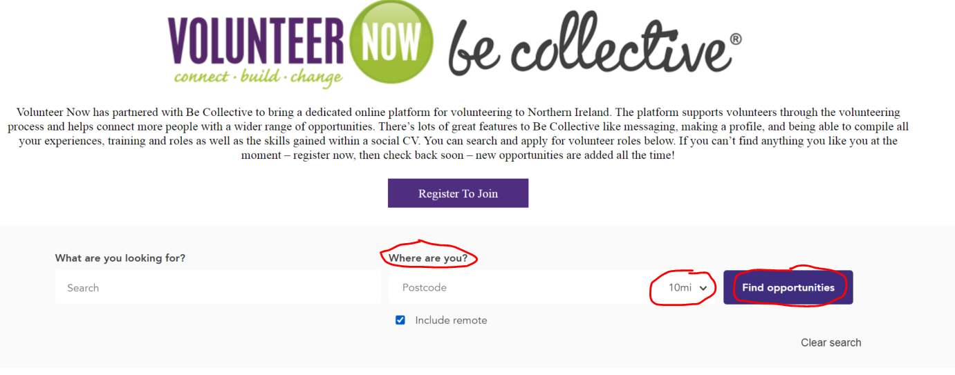
У областях, позначених червоними кружками, будь ласка, введіть;
- Де ви проживаєте (поштовий індекс або місто) у полі ‘Where are You’
- Виберіть, яку відстань ви можете проїхати, щоб стати волонтером (у милях)
- Натисніть ‘Find Opportunities’

Тоді ви побачите всі волонтерські ролі поблизу вас. Ви можете прокрутити їх і натиснути на них, щоб дізнатися більше про роль і подати заявку на приєднання.

АБО

Якщо це важко зробити, ви можете зателефонувати або надіслати електронного листа своєму місцевому спеціалісту з підтримки волонтерства
David Moore <david.moore@volunteernow.co.uk>
Wenda Gray <Wenda.Gray@volunteernow.co.uk>
Michaela Traynor <Michaela.Traynor@volunteernow.co.uk>
Clara O'Callaghan <Clara.O'Callaghan@volunteernow.co.uk>
і попросити їх знайти вас. Щоб допомогти з цим, вам потрібно буде відповісти на наступні запитання.

- Чому ви хочете бути волонтером?
- Коли ви можете стати волонтером?
- Де ви живете і як далеко ви могли б доїхати, щоб бути волонтером?
- Який досвід роботи чи волонтерства та навички у вас є?
- Які речі вам подобаються?
- Який у вас рівень англійської мови?
- Ви в Північній Ірландії як біженець, шукач притулку чи мігрант?

Потім вони використають цю інформацію, щоб спробувати знайти для вас волонтерську роль і зв’яжуться з вами щодо результатів свого пошуку – будьте терплячими, оскільки може знадобитися кілька днів, щоб щось знайти.
ЗВЕРНІТЬ УВАГУ: Volunteer Now є англомовною організацією, і вам потрібно буде надавати відповіді англійською, оскільки це єдина мова, яку наші співробітники можуть говорити та читати.

